**Школьный ЭТАП**

**ВСЕРОССИЙСКОЙ ОЛИМПИАДЫ ШКОЛЬНИКОВ**

**ПО ИСКУССТВУ (МИРОВОЙ ХУДОЖЕСТВЕННОЙ КУЛЬТУРЕ) 2024/2025 УЧЕБНОГО ГОДА**

Время выполнения 4 академических часа (180 минут)

## Комплект заданий для учеников 9 классов

|  |  |
| --- | --- |
| Номер задания | Баллы |
| 1 |  |
| 2 |  |
| 3 |  |
| 4 |  |
| 5 |  |
| 6 |  |
| 7 |  |
| 8 |  |
| Общий балл |  |

1. Определите литературное произведение по эпиграфу:

*«Береги платье снову, а честь смолоду»*

1. Напиши имя, отчество, фамилию автора произведения
2. Назови имя и фамилию 4-х главных героев этого произведения А)

Б)

В)

Г)

1. Какое историческое событие отображено в этом произведении?
2. Назовите не менее трёх произведений этого автора

А)

Б)

В)

1. Соотнеси средства художественной выразительности в литературе (эпитет, умолчание, сравнение, метафора, гипербола) с предложенным отрывком из текста:

А) «Он был добрый малый, но ветрен и беспутен до крайности»

Б) «Может быть, Господь приведёт нас друг с другом увидеться; если же нет …….»

В) «Он оглядывался на все стороны, как зверёк, пойманный детьми»

Г) «Совесть её роптала громче её разума»

Д) «Прочитав это письмо, я чуть с ума не

В таблице перепутаны понятия и их определения.

* 1. Соотнеси понятия с их определениями.
  2. Дай определение оставшемуся понятию.
  3. Внеси в таблицу цифры, соответствующие буквам.

|  |  |
| --- | --- |
| **Понятия** | **Определения** |
| **А**. Канон | **1.** Музыкальный  театрально-сценический жанр, ставший популярным во второй половине XX века. Сочетает в себе драматическое, музыкальное, хореографическое искусство |
| **Б.** Мюзикл | **2**. Жанр камерной вокальной и инструментальной музыки. «Песня на воде». |
| **В**. Джаз | **3**. Полифоническая форма, в которой один голос повторяет другой, вступая позже него. |
| **Г**. Баркарола | **4**. Направление в музыке, возникшее в США в начале XX века в результате синтеза африканской и европейской культур. |
| **Д**. Вариации | **5.** |

|  |  |  |  |  |
| --- | --- | --- | --- | --- |
| **Буквы** | **А** | **Б** | **В** | **Г** |
| **№** |  |  |  |  |

## В Истринском районе Московской области, в деревне Ленино стоит памятник воинам-сибирякам, которые внесли огромный вклад в разгром фашистов во время ожесточенных боев за Москву в 1941 году.

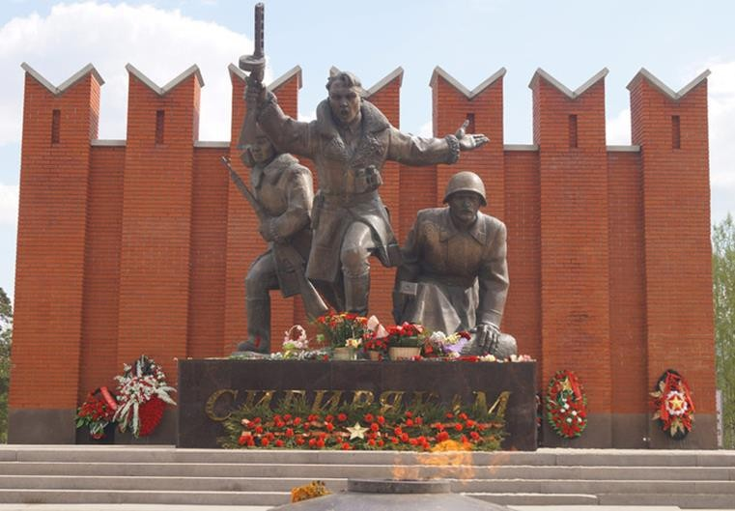

**Опишите в форме небольшого эссе свое впечатление от данного памятника, используя такие средства выразительности искусства скульптуры как:**

# скульптура круглая, рельеф, материал, светотеневая моделировка,

объем, силуэт, ритм, пластика, фактура, цвет, композиция, динамика, статика и другие.

**4**

## Задание 4

**Внимательно познакомьтесь с различными жанрами киноискусства.**

# Публицистическое кино, фэнтэзи, детектив, научно-популярное кино, фильм катастроф, учебное кино, рисованные фильмы,

боевик, эпопея, роман, повесть, приключенческий фильм,

# мюзикл, драма, мелодрама, трагедия, фильм действий (экшен), комедия, трагикомедия, исторический, фильм ужасов, триллер, вестерн, «мыльная опера», кукольные фильмы.

## Классифицируйте жанры киноискусства по видам:

|  |  |
| --- | --- |
| Виды | Жанры |
| ***Документальное кино*** |  |
| ***Анимационное (мультипликационное) кино*** |  |
| ***Художественное (игровое) кино - популярные***  ***современные жанры*** | **5** |

1. **Соотнесите предложенные на иллюстрациях кадры из фильмов с видами кинематографа.**

|  |  |
| --- | --- |
| Виды | № иллюстрации и пояснения |
| ***Документальное кино*** |  |
| ***Анимационное (мультипликационное) кино*** |  |
| ***Художественное (игровое) кино*** |  |

1. 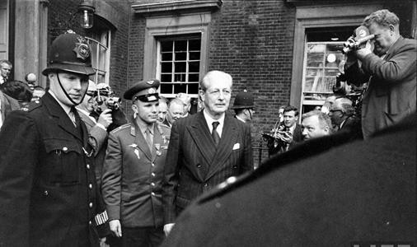

2. 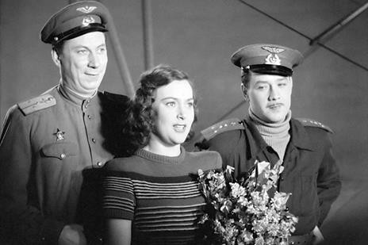

**6**

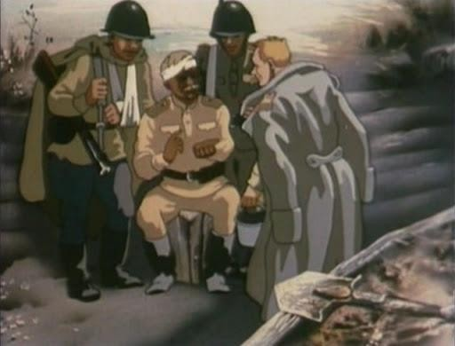3.

## Задание 5

**А. Внимательно прочитайте и отметьте галочкой правильные определения понятия** *садово-паркового искусства*.

1. Это искусство создания садов, парков и других озеленяемых территорий.
2. Это планировка и разбивка садов и парков.
3. Это правила выращивания фруктовых деревьев вокруг дворцов 4.Это подбор растений для различных климатов и почв, размещение и группировка растений в сочетании с архитектурой, дорогами, водоёмами, скульптурой.
4. Это искусство создание садов, парков и других

объектов озеленения с помощью законов композиции, перспективы, теории света и цвета, при использовании природных (растения, вода, почва и пр.) и иных материалов, выражающее определенное идейное содержание в художественных образах.

1. Это искусство создания красивого ландшафта из посаженных хвойных деревьев и искусственных водоемов рядом с дворцовыми комплексами.
2. Это синтез идейно-художественных концепций и приемов архитектуры, садоводства, декоративного и других искусств.

**Б**. В каждую историческую эпоху с ее эстетическими требованиями, техническими ввозможностями складывается свой комплекс принципов и приемов. Именно он определил облик садов и парков, их стилевую

направленность. Сформировались два основных стилевых направления. Напишите их названия:

**7**

Выберите определения, относящиеся к этим направлениям и заполните таблицу:

геометрическая сетка плана с прямолинейной трассировкой дорог; четкой формой партеров и цветников; подчеркивает и отражает всю красоту

естественной природы; симметричные оформлением композиционной оси; свободная сетка плана, рядовая посадка деревьев и кустарников; естественный рельеф, формовка крон деревьев, стрижка; свободно

растущие деревья и кустарники с живописными формами крон; украшение скульптурами, фонтанами; изрезанные контуры водоемов, полян, лужаек; украшение ложными руинами архитектурой древности, использование

различных сортов цветов, составляющих геометрический орнамент.

|  |  |
| --- | --- |
| 1. | 2. |
|  |  |
|  |  |
|  |  |
|  |  |
|  |  |
|  |  |
|  |  |

## В. Подпишите под фотографиями, к какому стилистическому направлению относятся парки и где они находятся.

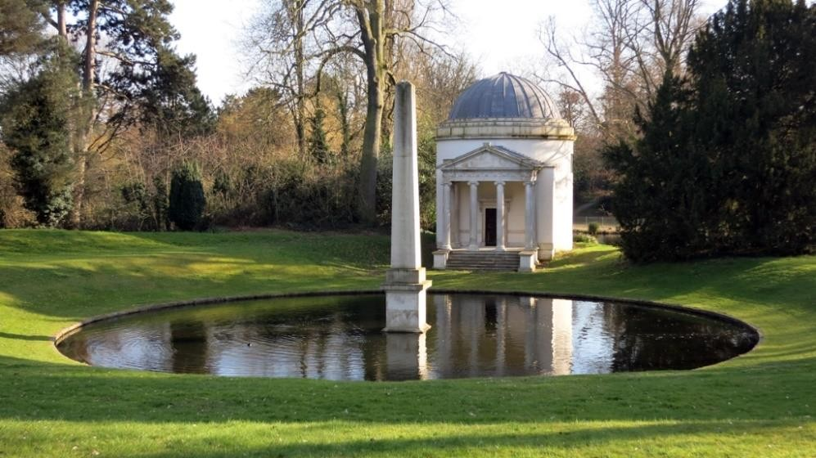

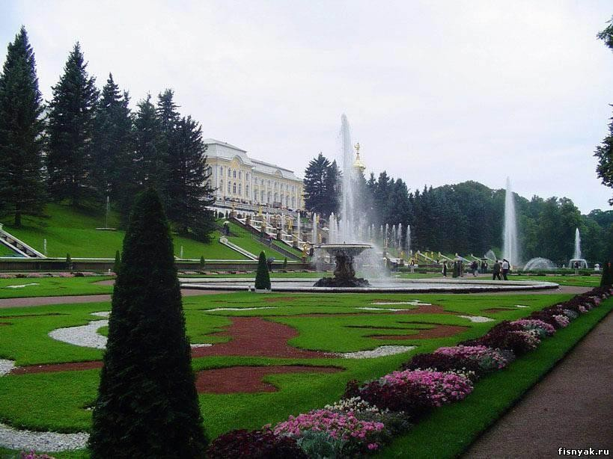

**А. Вопрос:** Как называется аархитектурный памятник, монументальное сооружение, представляющее собой архитектурно оформленную арку. Эти арки устраиваются при въезде в города, в перспективе улиц, на мостах, на больших дорогах в честь

победителей или в память важных исторических событий.

**Ответ: Б. Внимательно рассмотрите репродукцию и ответьте на вопросы:**

1. Какому историческому событию посвящен этот архитектурный памятник.
2. Назовите имя архитектора.
3. В каком году был построен памятник.
4. В каком городе находится этот памятник.

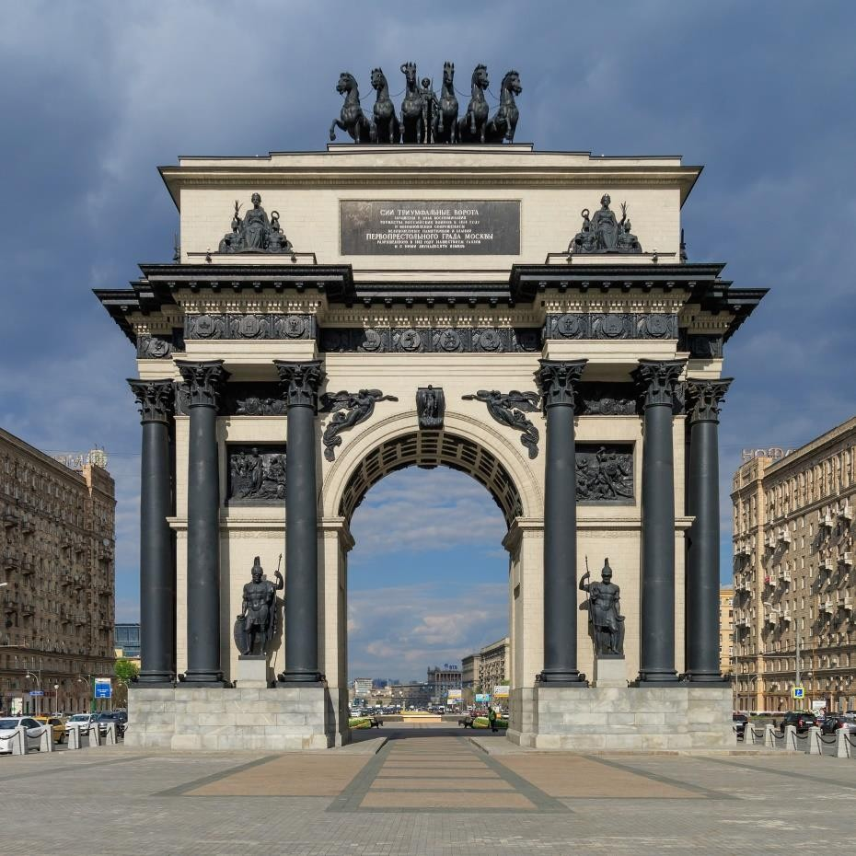

1.

2.

3.

4.

**10**

**Перед вами репродукции живописных произведений. Рассмотрите их.**

Укажите номера репродукций картин, написанных музыкантом:

Какое название вы бы дали этим произведениям (аллегро, анданте, скерцо). Напишите время (год) создания картин:

Если вам известно, назовите имя и фамилию этого художника-музыканта:

Назовите оставшиеся картины и их авторов, время (год) их создания. Укажите, в каком стиле написана каждая из картин:

|  |  |  |  |
| --- | --- | --- | --- |
| Название произведения | Автор | Время  создания (год). | Стиль |
| 1 |  |  |  |
| **2** |  |  |  |
| **3** |  |  |  |
| **4** |  |  |  |
| **5** |  |  |  |
| **6** |  |  |  |
| **7** |  |  |  |

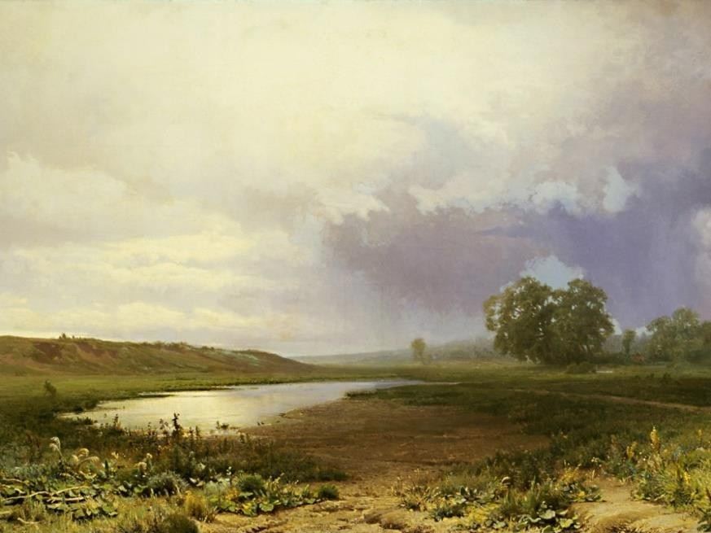1.

2. 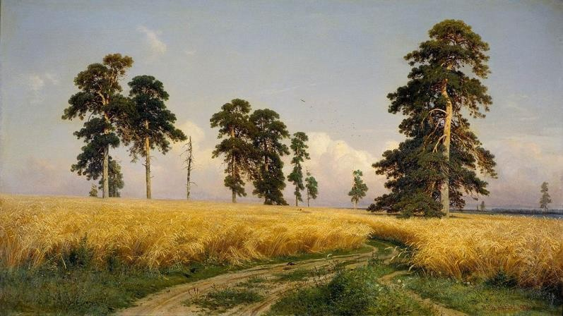

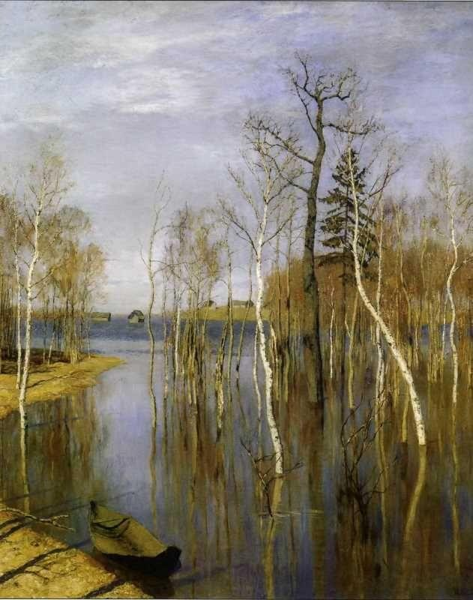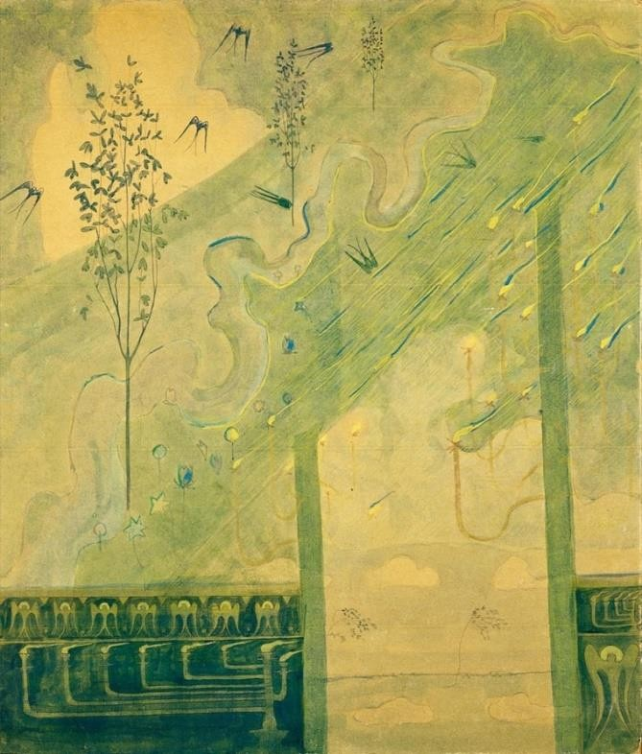3. 4.

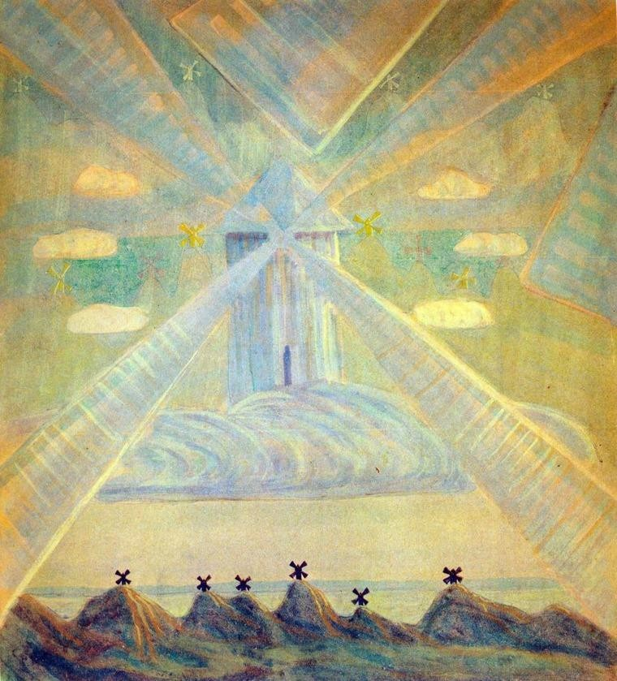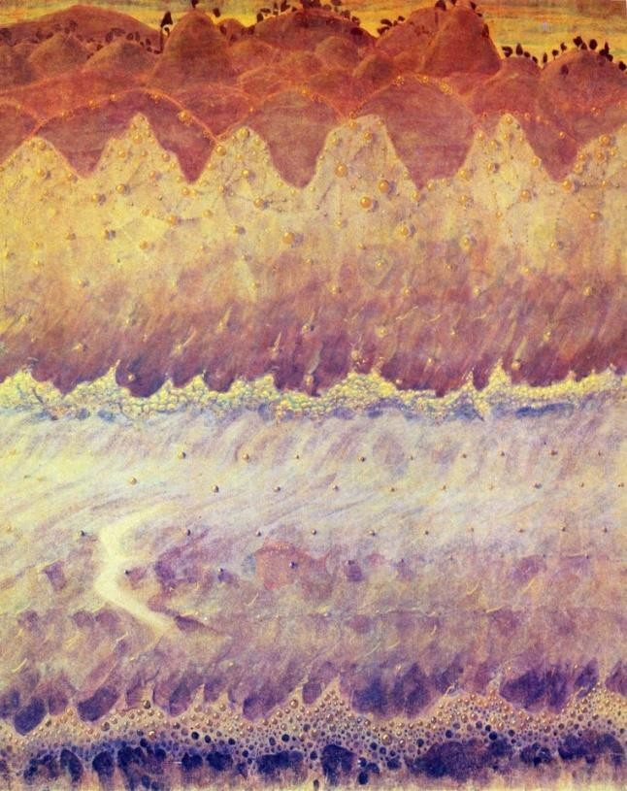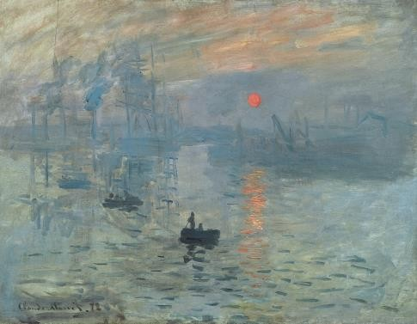5. **6.**

## 7.

**Задание 8**

**Прочитайте искусствоведческий текст. Определите автора и название произведения.**

Перед нами – новый тип жанрового портрета, он посвящен образу труженицы и ее кропотливому труду. Художник --------------------------------------------

запечатлел один миг из жизни молодой ккрепостной девушки, занимающейся рукоделием.

Миловидное лицо рукодельницы, прервавшей на мгновение свое занятие, чтобы взглянуть на вошедшего, приветливо и дружелюбно. Весь облик девушки как будто говорит, что труд ей совсем не в тягость.

В картине ---------------------------------в полной мере раскрылся живописный

талант ---------------------------. Мы видим уверенный рисунок, грамотное освещение, естественный колорит. Для своей героини художник выбирает светлые тона, вводя в них серебристые и сиренево-серые оттенки. Тщательно и с любовью выписывает живописец предметы мастерства рукодельницы – коклюшки и часть кружевного полотна.

Художник идеализирует свою героиню, делая ее мало похожей на крестьянку. Может показаться, что ее руки чересчур нежны, во взгляде читается кокетство, а движения нарочито грациозны. Но художник заставляет зрителя поверить в простоту и скромность девушки, в благородство ее натуры. Проза суровых будней остается за холстом, но она, конечно, угадывается зрителем – в робком движении плеч, в некоторой скованности позы молодой крестьянки.